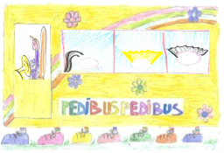
A SCUOLA COME CI VAI?
15 MARZO 2017

RIPARTE

nelle giornate di mercoledì-giovedì-venerdì mattina
e proseguirà fino a venerdì 26 Maggio 2017

Cos’è il Pedibus?
Il Pedibus è il modo più sano, sicuro, divertente ed ecologico per andare e tornare da scuola.
E’ un autobus umano, formato da un gruppo di bambini “passeggeri” e da adulti “autisti” e “controllori”.
A chi si rivolge?
Il Progetto si rivolge ai bambini che frequentano la Scuola Primaria “R. Pezzani” di Albinea centro e la Scuola Primaria “A.Frank” di Borzano e che abitano le zone adiacenti ai percorsi prestabiliti, oppure a quei bambini che, pur abitando in altre zone, potranno trovarsi presso il capolinea o la fermata intermedia prestabilite lungo i percorsi all’orario indicato (da rispettare rigorosamente).
Come funziona il Pedibus?
Il progetto prevede la formazione di gruppi di bambini, che effettueranno il percorso casa – scuola e viceversa, accompagnati da volontari Auser.
L’Amministrazione Comunale fornirà gratuitamente ai bambini che aderiranno all’iniziativa i carrelli per gli zaini e le pettorine ad alta visibilità.
Lo svolgimento dell’iniziativa sarà garantito anche in caso di pioggia.
Come aderire?
Per partecipare all’iniziativa, i genitori potranno recarsi all’ufficio scuola del Comune o scaricare il modulo di adesione dal sito internet. Consegna delle iscrizioni all’ufficio scuola entro SABATO 4 MARZO 2017.

Per ulteriori informazioni consultare la “carta d’identità” del progetto pedibus riportata sul diario scolastico.

Per informazioni Ufficio Scuola: telefono 0522 590247-226 e mail scuole@comune.albinea.re.it fax 0522 590251

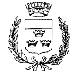  COMUNE DI ALBINEA  ASSESSORATI  SCUOLA – AMBIENTE – MOBILITA’ | 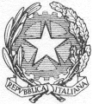  ISTITUTO COMPRENSIVO  DI ALBINEA
IN COLLABORAZIONE CON: Sezione di Albinea e Associazione Amici del CEA

